**Сообщение о возможном установлении публичного сервитута**

|  |  |
| --- | --- |
| Наименование уполномоченного органа, которым рассматривается ходатайство об установлении публичного сервитута | Администрация муниципального района «Корткеросский» |
| Цели установления публичного сервитута | Строительство, реконструкция, эксплуатация, капитальный ремонт объектов электросетевого хозяйства, тепловых сетей, водопроводных сетей, сетей водоотведения, линий и сооружений связи, линейных объектов системы газоснабжения, нефтепроводов и нефтепродуктопроводов, их неотъемлемых технологических частей, если указанные объекты являются объектами федерального, регионального или местного значения, либо необходимы для организации электро-, газо-, тепло-, водоснабжения населения и водоотведения, подключения (технологического присоединения) к сетям инженерно-технического обеспечения, либо переносятся в связи с изъятием земельных участков, на которых они ранее располагались, государственных или муниципальных нужд (далее также - инженерные сооружения)  Размещение объекта электросетевого хозяйства «ВЛ-0,4 кВ ф. 4 КТП №403 «Больница» с. Богородск» |
| Адрес или иное описание местоположения земельного участка (участков), в отношении которого испрашивается публичный сервитут | Респ. Коми, р-н Корткеросский, с.Богородск, ул.Октябрьская, д.50.  Местоположение установлено относительно ориентира, расположенного в границах земельного участка. Ориентир жилой дом. Почтовый адрес ориентира: Респ. Коми, р-н Корткеросский, с.Богородск, ул.Октябрьская ,д.55.  Российская Федерация, Республика Коми, Корткеросский район, сельское поселение «Богородск», с.Богородск, ул.Михайлова, д.32.  Российская Федерация, Республика Коми, Корткеросский муниципальный район, сельское поселение Богородск, с.Богородск, ул.Октябрьская. з/у 45А.  Республика Коми, Корткеросский район, с.Богородск. |
| Кадастровые номера земельных участков (при их наличии), в отношении которых испрашивается публичный сервитут | 11:06:1201002:156  11:06:1201002:164  11:06:1201002:493  11:06:1201002:697  11:06:1201002:734 |
| Адрес, по которому заинтересованные лица могут ознакомиться с поступившим ходатайством об установлении публичного сервитута и прилагаемым к нему описанием местоположения границ публичного сервитута, подать заявления об учете прав на земельные участки, а также срок подачи указанных заявлений, время приема заинтересованных лиц для ознакомления с поступившим ходатайством об установлении публичного сервитута | Заинтересованные лица в течение пятнадцати дней со дня опубликования настоящего сообщения могут ознакомиться с поступившим ходатайством об установлении публичного сервитута и прилагаемым к нему описанием местоположения границ публичного сервитута по адресу: 168050, Республика Коми, Корткеросский район, с.Сторожевск, ул.Интернациональная, д.51, тел.: 8(82136)91099. Адрес электронной почты: yukodaneva @mail.ru.  Время приема заинтересованных лиц: понедельник, среда с 8:45 до 17:00, пятница с 8:45до 16.45.  Срок подачи заявлений об учете прав на земельные участки 09.03.2023 по 23.03.2023 года. |
| Официальные сайты в информационно-телекоммуникационной сети "Интернет", на которых размещается сообщение о поступившем ходатайстве об установлении публичного сервитута | Сайт муниципального района «Корткеросский» kortkeros-r11.gosweb.gosuslugi.ru, в разделе «Информация управления имущественных и земельных отношений», подраздел «Информация об установлении публичного сервитута» |
| Реквизиты решений об утверждении документа территориального планирования, документации по планировке территории, программ комплексного развития систем коммунальной инфраструктуры поселения, городского округа, а также информацию об инвестиционной программе субъекта естественных монополий, организации коммунального комплекса, указанных в ходатайстве об установлении публичного сервитута | Генеральный план сельского поселения «Богородск».  Правила землепользования и застройки муниципального образования сельского поселения «Богородск», утвержденные решением Совета муниципального района «Корткеросский» № VI-40/13 от 17 сентября 2019 года |
| Сведения об официальных сайтах в информационно-телекоммуникационной сети "Интернет", на которых размещены утвержденные документы территориального планирования, документация по планировке территории, программа комплексного развития систем коммунальной инфраструктуры поселения, городского округа, инвестиционная программа субъекта естественных монополий, организации коммунального комплекса, которые указаны в ходатайстве об установлении публичного сервитута | Сайт Министерства экономического развития Российской Федерации = Федеральная государственная информационная система территориального планирования, https://fgistp.economy.gov.ru |
| Описание местоположения границ публичного сервитута | Описание местоположения границ публичного сервитута представлено в графическом описании (приложение № 1) |

Приложение № 1: Схема расположения границ публичного сервитута: ВЛ-0,4 кВ ф. 4 КТП №403 «Больница» с. Богородск

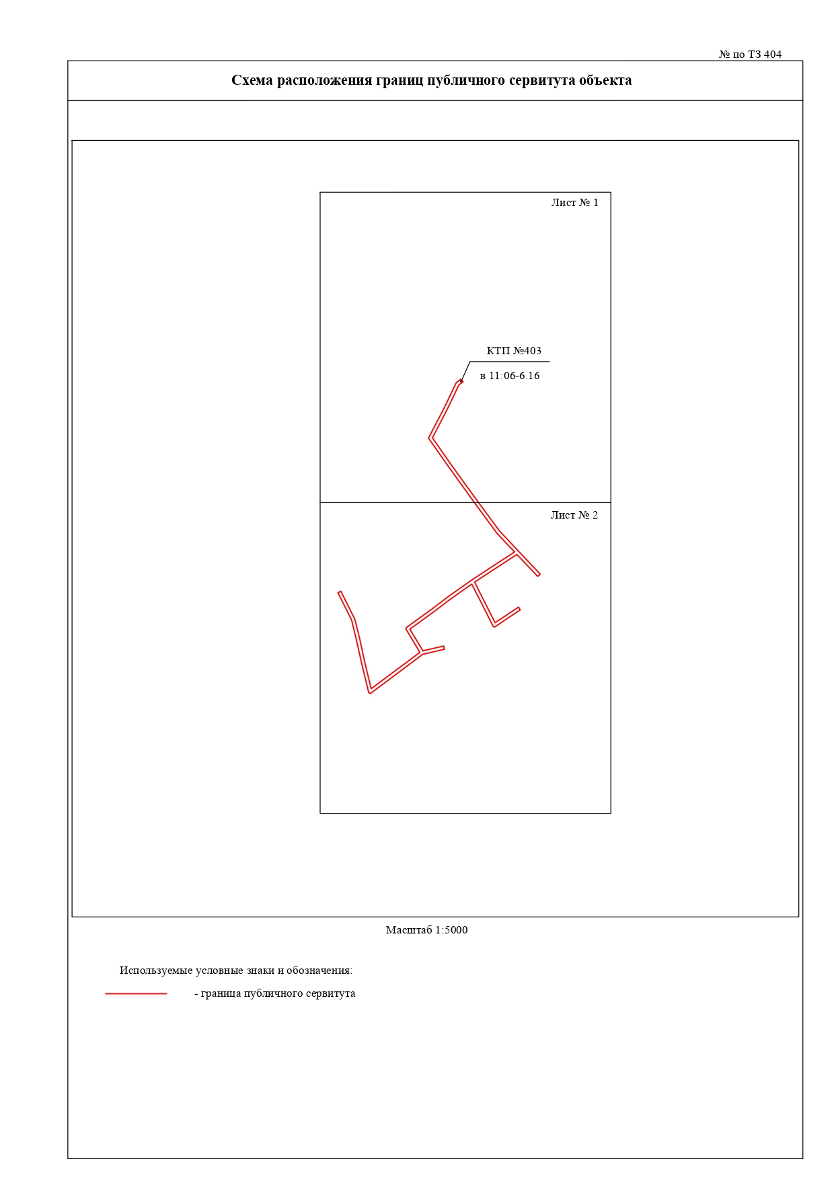

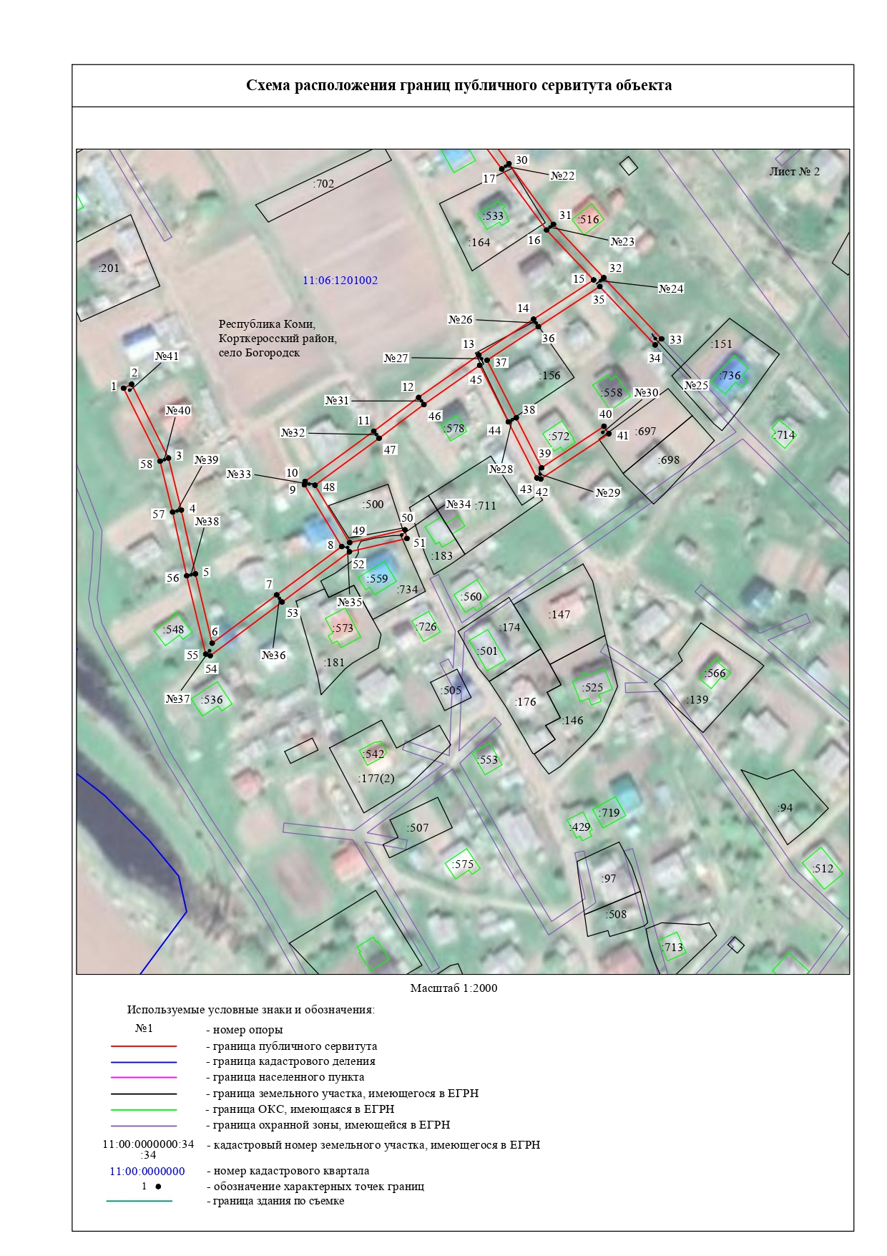

ОПИСАНИЕ МЕСТОПОЛОЖЕНИЯ ГРАНИЦ

Публичный сервитут для размещения объекта электросетевого хозяйства «ВЛ-0,4 кВ ф. 4 КТП №403 «Больница» с.

Богородск»

(наименование объекта, местоположение границ которого описано (далее - объект)

Раздел 1

|  |  |  |
| --- | --- | --- |
| Сведения об объекте | | |
|  | | |
| № п/п | Характеристики объекта | Описание характеристик |
| 1 | 2 | 3 |
| 1 | Местоположение объекта | Республика Коми, Корткеросский район, село Богородск |
| 2 | Площадь объекта +/- величина  погрешности определения площади (Р+/- Дельта Р) | 3531 кв.м ± 12 кв.м |
| 3 | Иные характеристики объекта | Публичный сервитут для размещения объекта  электросетевого хозяйства «ВЛ-0,4 кВ ф. 4 КТП №403  «Больница» с. Богородск» на срок 49 лет, обладатель публичного сервитута - ПАО "Россети Северо-Запад",  Российская Федерация, Республика Коми, г.Сыктывкар, ул. Интернационала, д.94, ИНН - 7802312751, ОГРН -  1047855175785, адрес электронной почты - [komi@rosseti-sz.ru](mailto:komi@rosseti-sz.ru) |

|  |  |  |  |  |  |
| --- | --- | --- | --- | --- | --- |
| Раздел 2 | | | | | |
| Сведения о местоположении границ объекта | | | | | |
| 1. Система координат МСК-11, зона 4 | | | | | |
| 2. Сведения о характерных точках границ объекта | | | | | |
|  | Координаты, м | |  | Средняя | Описание обозначе- ния точки на  местности (при  наличии) |
|  |  |
| Обозна |  |  |  | квадратичес |
| чение |  |  |  | кая погреш- |
| характер  ных | Х | Y | Метод определения координат характерной точки | ность  положения |
| точек |  |  |  | характер- |
| границ |  |  |  | ной точки |
|  |  |  |  | (Мt), м |
| 1 | 2 | 3 | 4 | 5 | 6 |
| 1 | 697166.36 | 4527157.37 | Метод спутниковых геодезических измерений (определений) | 0.10 | – |
| 2 | 697168.24 | 4527161.13 | Метод спутниковых геодезических измерений (определений) | 0.10 | – |
| 3 | 697133.30 | 4527178.59 | Метод спутниковых геодезических измерений (определений) | 0.10 | – |
| 4 | 697108.73 | 4527184.67 | Метод спутниковых геодезических измерений (определений) | 0.10 | – |
| 5 | 697078.58 | 4527191.31 | Метод спутниковых геодезических измерений (определений) | 0.10 | – |
| 6 | 697045.77 | 4527199.26 | Метод спутниковых геодезических измерений (определений) | 0.10 | – |
| 7 | 697068.61 | 4527229.79 | Метод спутниковых геодезических измерений (определений) | 0.10 | – |
| 8 | 697091.51 | 4527260.53 | Метод спутниковых геодезических измерений (определений) | 0.10 | – |
| 9 | 697120.66 | 4527242.90 | Метод спутниковых геодезических измерений (определений) | 0.10 | – |
| 10 | 697122.26 | 4527243.22 | Метод спутниковых геодезических измерений (определений) | 0.10 | – |
| 11 | 697146.05 | 4527275.73 | Метод спутниковых геодезических измерений (определений) | 0.10 | – |
| 12 | 697162.01 | 4527296.97 | Метод спутниковых геодезических измерений (определений) | 0.10 | – |
| 13 | 697182.05 | 4527325.45 | Метод спутниковых геодезических измерений (определений) | 0.10 | – |
| 14 | 697198.99 | 4527351.32 | Метод спутниковых геодезических измерений (определений) | 0.10 | – |
| 15 | 697217.57 | 4527379.77 | Метод спутниковых геодезических измерений (определений) | 0.10 | – |
| 16 | 697241.15 | 4527357.51 | Метод спутниковых геодезических измерений (определений) | 0.10 | – |
| 17 | 697270.06 | 4527336.30 | Метод спутниковых геодезических измерений (определений) | 0.10 | – |
| 18 | 697298.72 | 4527315.33 | Метод спутниковых геодезических измерений (определений) | 0.10 | – |

|  |  |  |  |  |  |  |  |  |  |  |
| --- | --- | --- | --- | --- | --- | --- | --- | --- | --- | --- |
| 19 | 697329.29 | | 4527293.34 | | Метод спутниковых геодезических измерений (определений) | | | 0.10 | | – |
| 20 | 697360.60 | | 4527271.36 | | Метод спутниковых геодезических измерений (определений) | | | 0.10 | | – |
| 21 | 697399.21 | | 4527291.40 | | Метод спутниковых геодезических измерений (определений) | | | 0.10 | | – |
| 22 | 697430.36 | | 4527306.28 | | Метод спутниковых геодезических измерений (определений) | | | 0.10 | | – |
| 23 | 697434.75 | | 4527312.19 | | Метод спутниковых геодезических измерений (определений) | | | 0.10 | | – |
| 24 | 697431.38 | | 4527314.70 | | Метод спутниковых геодезических измерений (определений) | | | 0.10 | | – |
| 25 | 697427.60 | | 4527309.62 | | Метод спутниковых геодезических измерений (определений) | | | 0.10 | | – |
| 26 | 697397.33 | | 4527295.16 | | Метод спутниковых геодезических измерений (определений) | | | 0.10 | | – |
| 27 | 697360.92 | | 4527276.26 | | Метод спутниковых геодезических измерений (определений) | | | 0.10 | | – |
| 28 | 697331.73 | | 4527296.76 | | Метод спутниковых геодезических измерений (определений) | | | 0.10 | | – |
| 29 | 697301.18 | | 4527318.73 | | Метод спутниковых геодезических измерений (определений) | | | 0.10 | | – |
| 30 | 697272.54 | | 4527339.68 | | Метод спутниковых геодезических измерений (определений) | | | 0.10 | | – |
| 31 | 697243.85 | | 4527360.75 | | Метод спутниковых геодезических измерений (определений) | | | 0.10 | | – |
| 32 | 697218.63 | | 4527384.55 | | Метод спутниковых геодезических измерений (определений) | | | 0.10 | | – |
| 33 | 697189.72 | | 4527411.91 | | Метод спутниковых геодезических измерений (определений) | | | 0.10 | | – |
| 34 | 697186.83 | | 4527408.86 | | Метод спутниковых геодезических измерений (определений) | | | 0.10 | | – |
| 35 | 697214.47 | | 4527382.70 | | Метод спутниковых геодезических измерений (определений) | | | 0.10 | | – |
| 36 | 697195.47 | | 4527353.62 | | Метод спутниковых геодезических измерений (определений) | | | 0.10 | | – |
| 37 | 697179.58 | | 4527329.35 | | Метод спутниковых геодезических измерений (определений) | | | 0.10 | | – |
| 38 | 697152.38 | | 4527343.15 | | Метод спутниковых геодезических измерений (определений) | | | 0.10 | | – |
| 39 | 697128.74 | | 4527355.16 | | Метод спутниковых геодезических измерений (определений) | | | 0.10 | | – |
| 40 | 697148.34 | | 4527384.68 | | Метод спутниковых геодезических измерений (определений) | | | 0.10 | | – |
| 41 | 697144.84 | | 4527387.00 | | Метод спутниковых геодезических измерений (определений) | | | 0.10 | | – |
| 42 | 697123.42 | | 4527354.74 | | Метод спутниковых геодезических измерений (определений) | | | 0.10 | | – |
| 43 | 697123.90 | | 4527352.91 | | Метод спутниковых геодезических измерений (определений) | | | 0.10 | | – |
| 44 | 697150.48 | | 4527339.41 | | Метод спутниковых геодезических измерений (определений) | | | 0.10 | | – |
| 45 | 697177.19 | | 4527325.85 | | Метод спутниковых геодезических измерений (определений) | | | 0.10 | | – |
| 46 | 697158.61 | | 4527299.45 | | Метод спутниковых геодезических измерений (определений) | | | 0.10 | | – |
| 47 | 697142.67 | | 4527278.23 | | Метод спутниковых геодезических измерений (определений) | | | 0.10 | | – |
| 48 | 697120.49 | | 4527247.91 | | Метод спутниковых геодезических измерений (определений) | | | 0.10 | | – |
| 49 | 697093.35 | | 4527264.32 | | Метод спутниковых геодезических измерений (определений) | | | 0.10 | | – |
| 50 | 697099.41 | | 4527290.47 | | Метод спутниковых геодезических измерений (определений) | | | 0.10 | | – |
| 51 | 697095.32 | | 4527291.42 | | Метод спутниковых геодезических измерений (определений) | | | 0.10 | | – |
| 52 | 697089.01 | | 4527264.21 | | Метод спутниковых геодезических измерений (определений) | | | 0.10 | | – |
| 53 | 697065.25 | | 4527232.31 | | Метод спутниковых геодезических измерений (определений) | | | 0.10 | | – |
| 54 | 697039.82 | | 4527198.32 | | Метод спутниковых геодезических измерений (определений) | | | 0.10 | | – |
| 55 | 697040.59 | | 4527196.19 | | Метод спутниковых геодезических измерений (определений) | | | 0.10 | | – |
| 56 | 697077.64 | | 4527187.21 | | Метод спутниковых геодезических измерений (определений) | | | 0.10 | | – |
| 57 | 697107.77 | | 4527180.57 | | Метод спутниковых геодезических измерений (определений) | | | 0.10 | | – |
| 58 | 697131.84 | | 4527174.63 | | Метод спутниковых геодезических измерений (определений) | | | 0.10 | | – |
| 1 | 697166.36 | | 4527157.37 | | Метод спутниковых геодезических измерений (определений) | | | 0.10 | | – |
| 3. Сведения о характерных точках части (частей) границы объекта | | | | | | | | | | |
| Обозначение характерных точек части границы | | Координаты, м | | | | Метод определения координат характерной точки | Средняя квадратическая погрешность положения характерной точки (Мt), м | | Описание  обозначения точки на местности (при наличии) | |
| Х | | Y | |
| 1 | | 2 | | 3 | | 4 | 5 | | 6 | |
| – | | – | | – | | – | – | | – | |